V lednu proběhne distribuce setů na třídění kuchyňského odpadu
Jak už jsme informovali v minulém čísle našeho Měsíčníku města Příbora, začali jsme hledat řešení, jak snížit množství směsného komunálního odpadu. Rozhodli jsme se zaměřit na kuchyňský odpad, kterého podle statistik končí na skládkách nejvíce. Ve vybraných bytových domech proto zavadíme pilotní projekt na třídění kuchyňského odpadu z domácností.

Které domy budou třídit kuchyňský odpad?
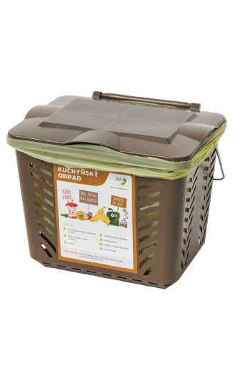
Do pilotního projektu jsme vybrali několik bytových domů z různých částí města (cca 1500 bytů). Jejich kompletní seznam najdete na našich webových stránkách zpo.pribor.eu v sekci „Gastro odpad“.

Kdy proběhne distribuce setů na třídění kuchyňského odpadu?
Vybrané bytové domy ve dnech 19. 01. a 20. 01. 2023 od 15:00 do 19:00 hodin a 21. 01. 2023 od 9:00 do 12:00 hodin navštíví zástupci města. Ti občanům předají informace o tom, jak správně třídit. Občané také dostanou speciální perforovaný košík s kompostovatelnými sáčky na třídění přímo v kuchyni. Po naplnění košíku pak stačí vyhodit kuchyňský odpad i se sáčkem do hnědé nádoby s růžovým poklopem na vybraných stanovištích.

Co se stane s kuchyňským odpadem po vytřídění?
Pro kuchyňský odpad si každý týden přijede svozová společnost a odveze ho do bioplynové stanice v Horní Suché. Tam z něj není jen odpad, ale cenná surovina na výrobu energie, tepla a certifikovaného hnojiva. Tím se opět vrátí do oběhu a přispěje k ochraně naší planety.

Zveme vás na besedu o třídění kuchyňského odpadu
Touto cestou bychom vás také rádi pozvali na besedu o třídění kuchyňského odpadu, která proběhne 17. 1. 2023 od 17:30 v Kulturním domě na ulici Lidická 560. Dozvíte se tam více informací o důležitosti třídění kuchyňského odpadu. Také zjistíte, jak správně třídit a jaké výhody vám to přinese. Na konci besedy bude také prostor na dotazy. Budete se moci zeptat na cokoliv, co vás ohledně kuchyňského odpadu zajímá. Rádi vám na všechny dotazy odpovíme.
Věříme, že se sejdeme v hojném počtu a těšíme se na vaši účast.

